附件2：
酒店交通 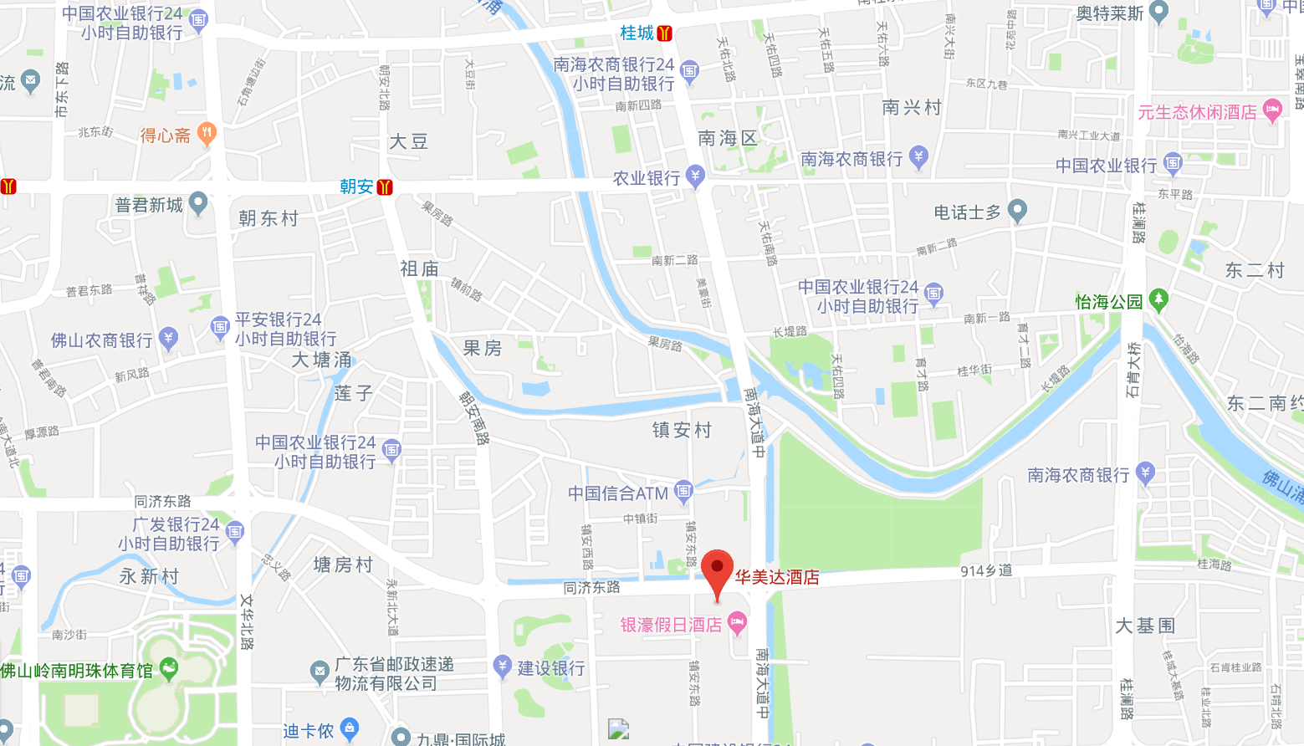
所标注为会议地点：佛山华美达酒店（佛山市禅城区同济东路80号）。
交通指引：
- 白云机场乘坐空港快线佛山澜石线，到达禅城区魁奇一路澜石国际金属交易中心首层后，然后打车7.5公里至酒店。
- 白云机场乘坐地铁3号线北延段 → 地铁2号线 → 地铁1号线 → 广佛线（朝安地铁站：距离酒店2公里）。
3、广州南站高铁站乘坐地铁2号线 → 广佛线（朝安地铁站：距离酒店2公里）。

